LAPORAN PRAKTIKUM MATA KULIAH
PENGEMBANGAN APLIKASI WEBSITE

MODUL 1
PENGENALAN HTML



Disusun Oleh:
CYNTIA SADE PATILANGI (108052500068)
PROGRAM STUDI S1 SISTEM INFORMASI
FAKULTAS REKAYASA INDUSTRI
TELKOM UNIVERSITY SURABAYA
2026

DAFTAR ISI

PENGENALAN HTML TINGKAT DASAR
- Install dan Jalankan Visual Studio Code
- Download Visual Studio Code pada link berikut : https://code.visualstudio.com/download
- Jalankan Visual Studio Code
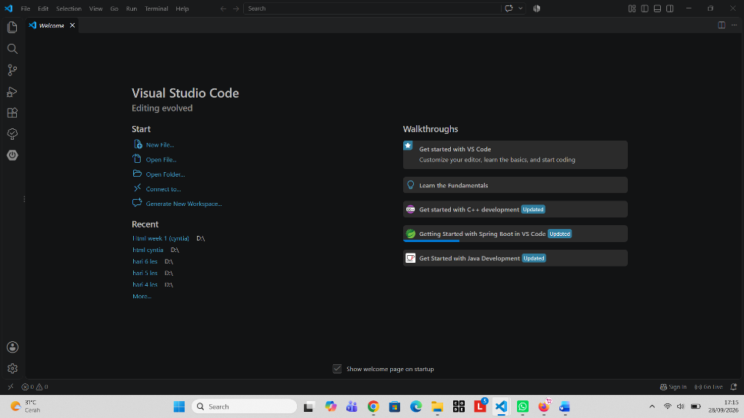

- Struktur Dasar HTML
- Buat file index.html pada sebuah folder, kemudian terapkan kode struktur dasar HTML di bawah ini.
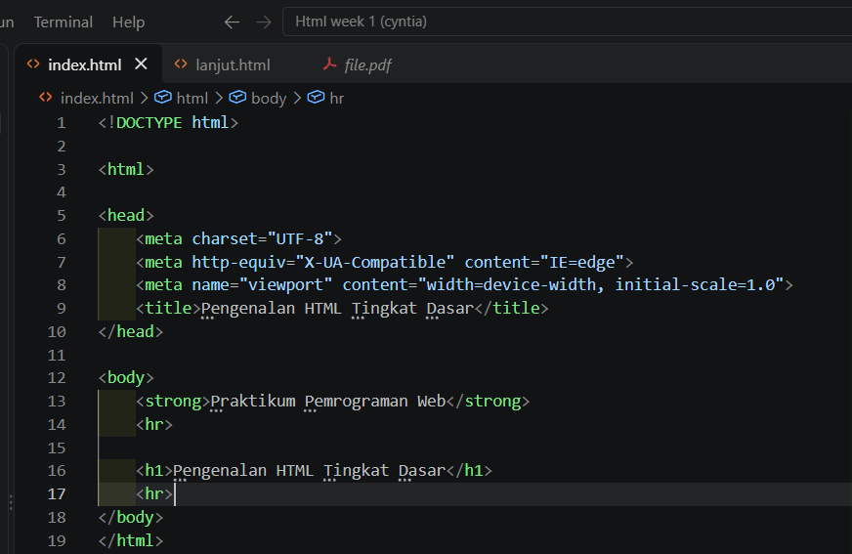

OUTPUT
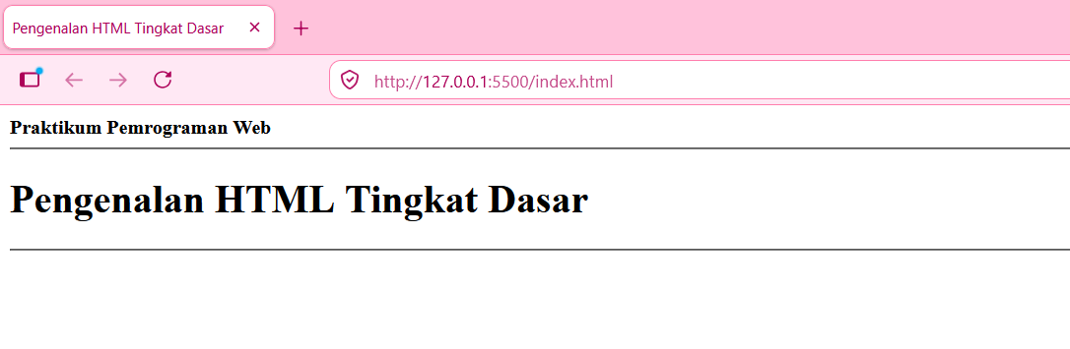
Pada output Struktur Dasar HTML, ditampilkan judul “Praktikum Pemrograman Web” dan “Pengenalan HTML Tingkat Dasar”. Terdapat juga garis horizontal sebagai pembatas antara bagian-bagian teks. Output ini menunjukkan struktur dasar dari sebuah halaman HTML yang terdiri dari bagian <head> dan <body>.

- Elemen Head
- Praktekkan kode HTML di bawah ini pada file index.html yang telah dibuat. Letakkan di dalam block tag <head>
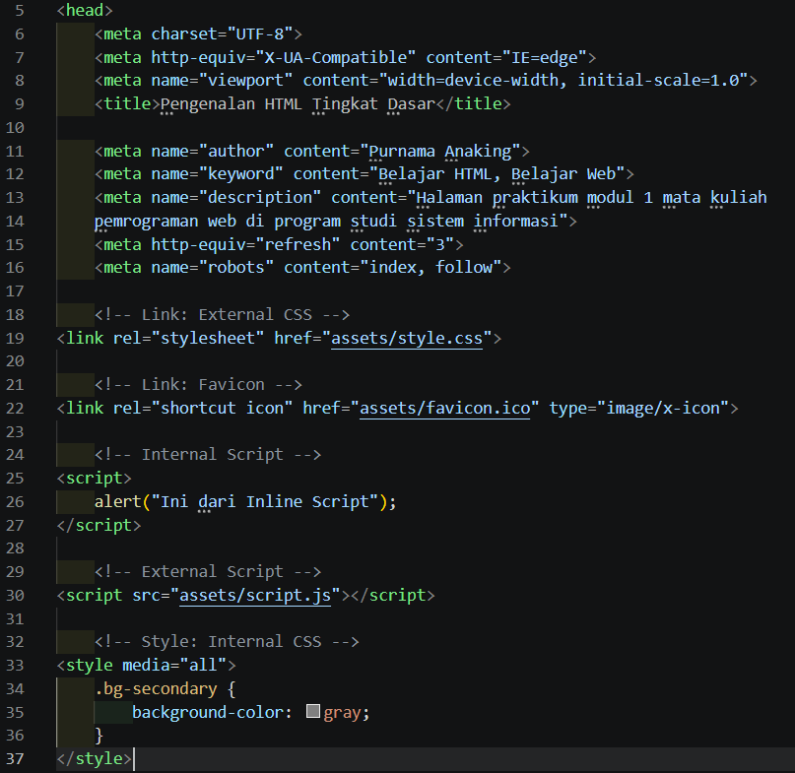

OUTPUT
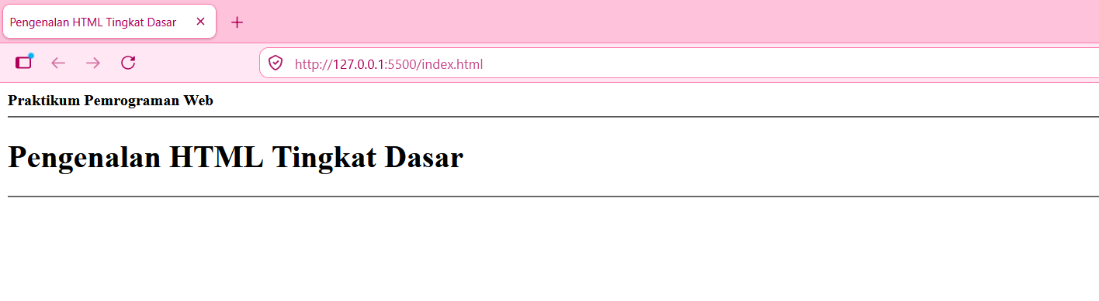
Pada bagian Elemen Head, kode digunakan untuk memberikan informasi tambahan pada halaman HTML seperti nama author, keyword, description, serta pengaturan halaman. Terdapat juga pengaturan CSS, favicon, script, dan style. Sebagian kode pada <head> tidak langsung terlihat pada halaman browser, tetapi digunakan untuk mengatur informasi dan tampilan halaman.

- Elemen Level
- Praktekkan kode HTML di bawah ini pada file index.html yang telah dibuat. Letakkan di dalam block tag <body>.
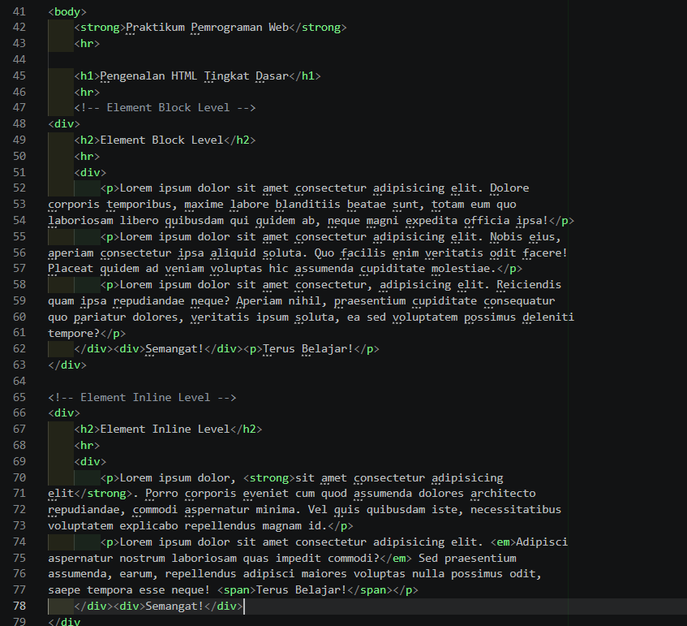

OUTPUT
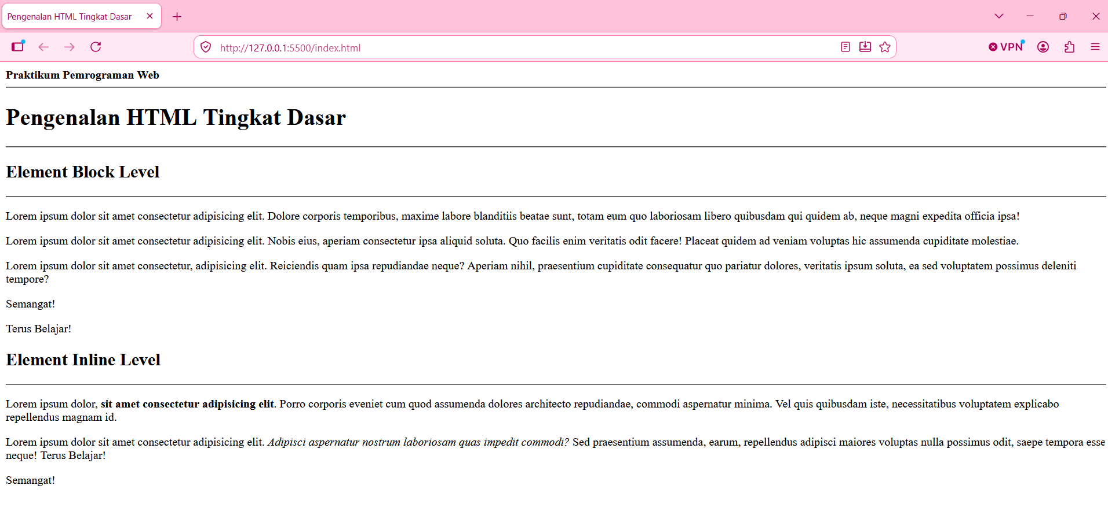
Pada output Elemen Level, ditampilkan contoh Block Level dan Inline Level. Elemen block biasanya ditampilkan pada baris baru, sedangkan elemen inline berada dalam satu baris dengan teks lainnya. Pada output juga terlihat penggunaan <div>, <p>, <strong>, <em>, dan <span>.

- Elemen Text Formatting
- Praktekkan kode HTML di bawah ini pada file index.html yang telah dibuat. Letakkan di dalam block tag <body>.
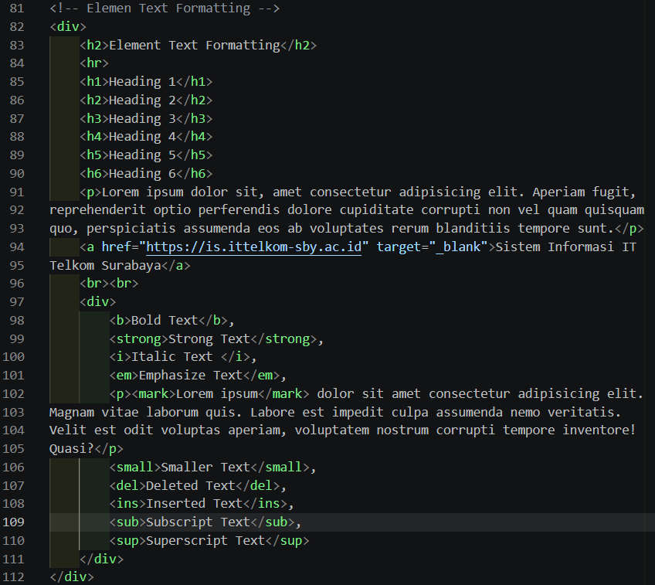

OUTPUT
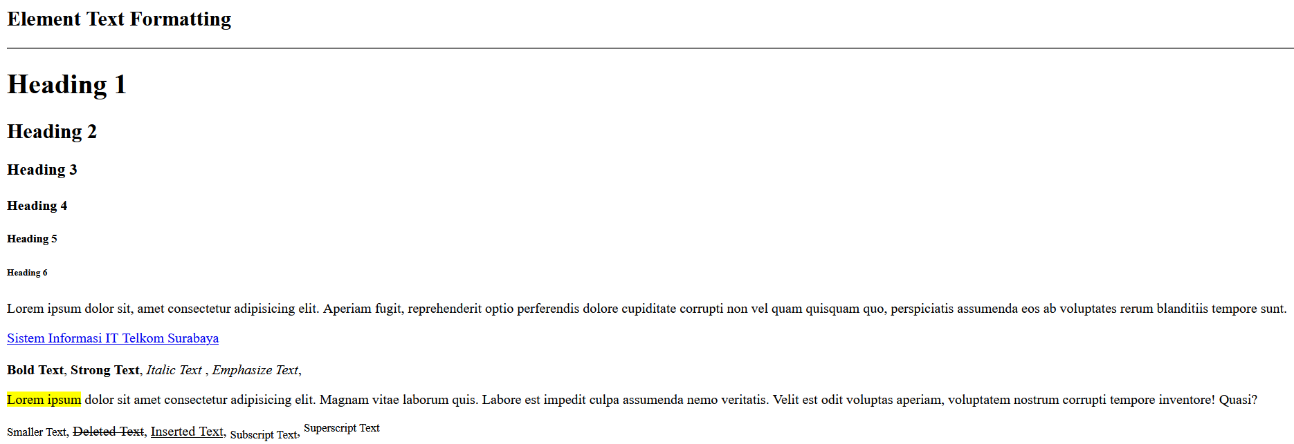
Pada output Text Formatting, ditampilkan beberapa bentuk format teks seperti heading dari Heading 1 sampai Heading 6, teks tebal, teks miring, teks yang diberi tanda, teks kecil, teks yang dicoret, serta subscript dan superscript. Bagian ini menunjukkan bahwa HTML dapat digunakan untuk mengatur format dan tampilan teks.

- Elemen List
- Praktekkan kode HTML di bawah ini pada file index.html yang telah dibuat. Letakkan di dalam block tag <body>.
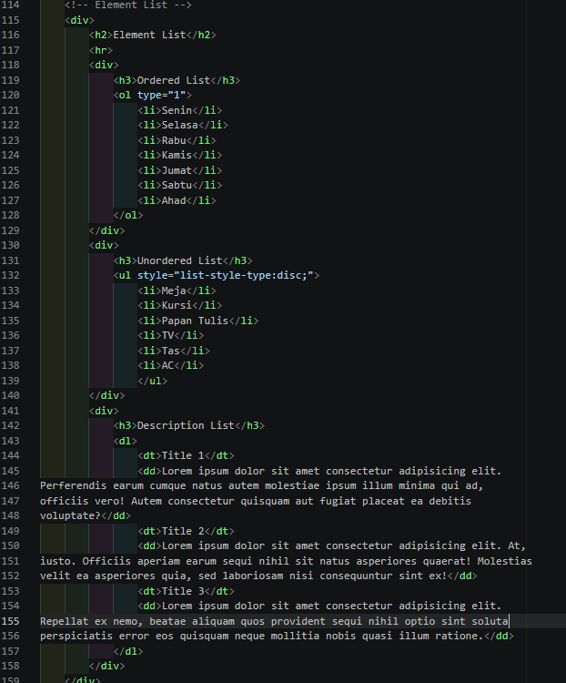

OUTPUT
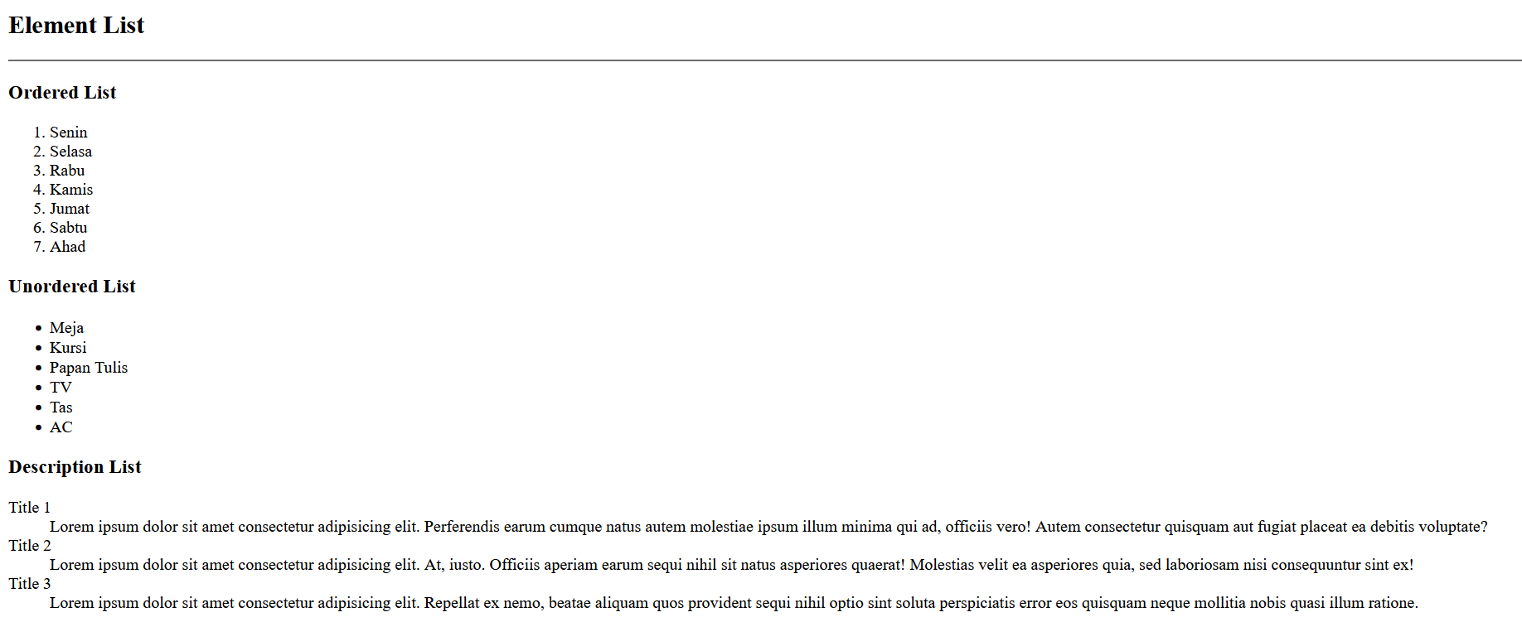
Pada output Element List, ditampilkan beberapa jenis list yaitu Ordered List, Unordered List, dan Description List. Ordered List menggunakan nomor, Unordered List menggunakan tanda atau bullet, sedangkan Description List digunakan untuk menampilkan judul dan penjelasannya.

- Elemen Image
- Praktekkan kode HTML di bawah ini pada file index.html yang telah dibuat. Letakkan di dalam block tag <body>.
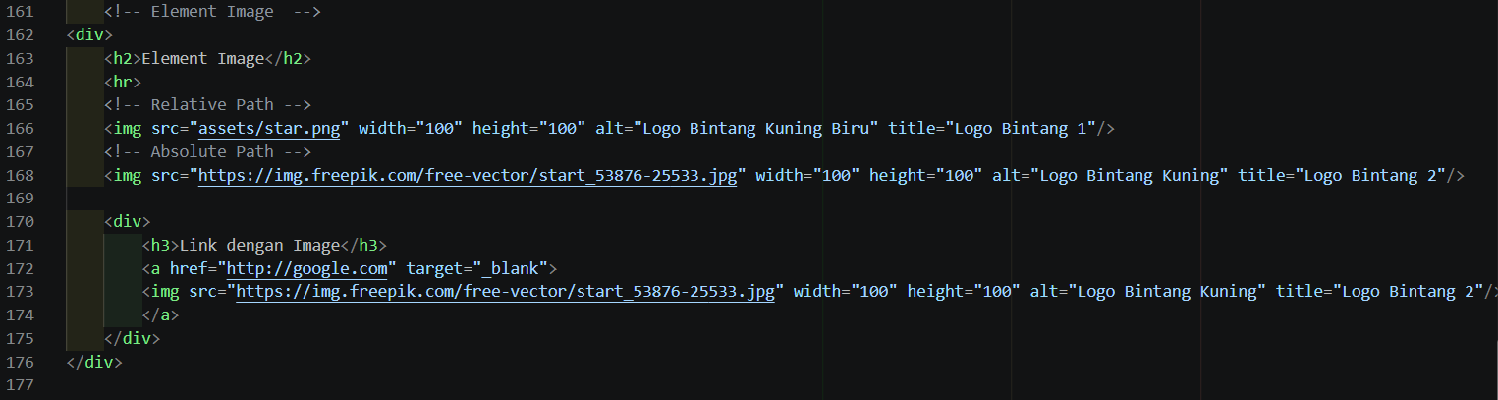

OUTPUT
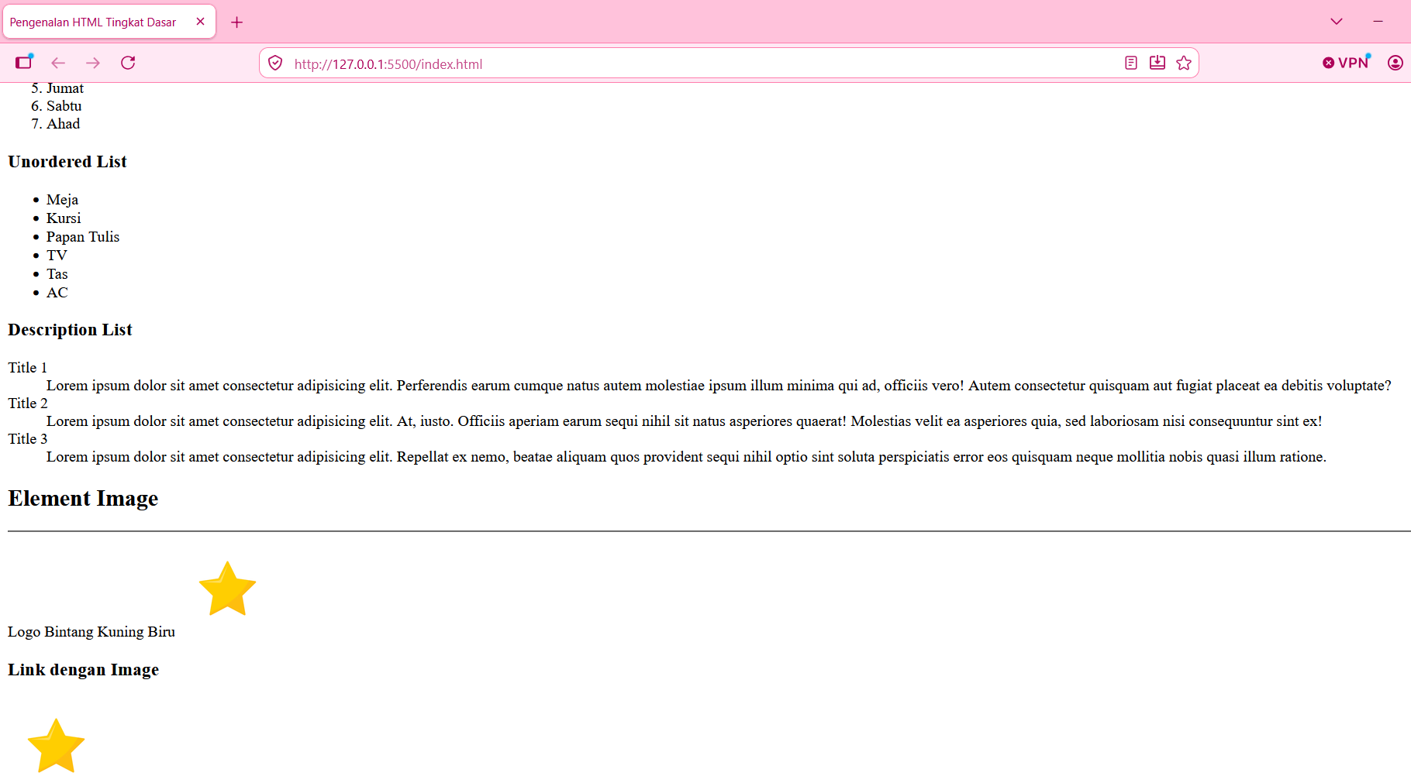
Pada output Element Image, ditampilkan gambar menggunakan tag <img>. Gambar dapat menggunakan alamat file yang berada di dalam folder project maupun menggunakan alamat dari internet. Selain itu, gambar juga dapat digunakan sebagai link yang dapat diklik untuk membuka halaman lain.

- Elemen Audio
- Praktekkan kode HTML di bawah ini pada file index.html yang telah dibuat. Letakkan di dalam block tag <body>.
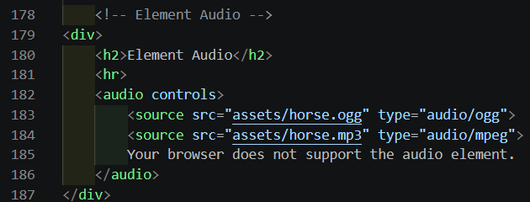

OUTPUT
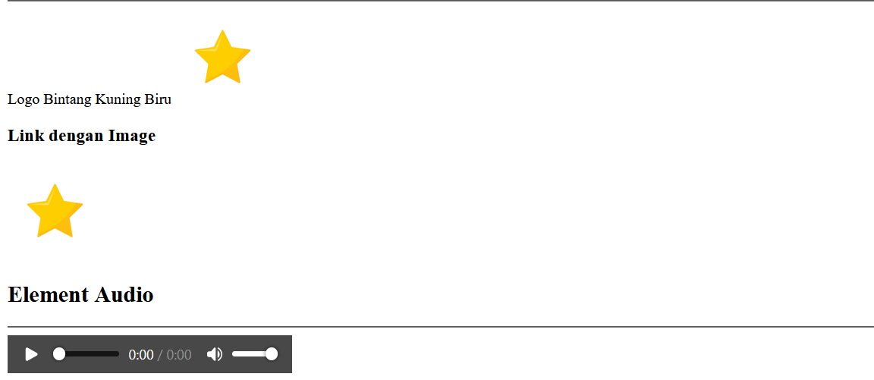
Pada output Element Audio, ditampilkan sebuah pemutar audio pada halaman web. Dengan adanya atribut controls, pengguna dapat menjalankan, menghentikan, dan mengatur audio melalui kontrol yang tersedia pada browser.

- Elemen Video
- Praktekkan kode HTML di bawah ini pada file index.html yang telah dibuat. Letakkan di dalam block tag <body>.
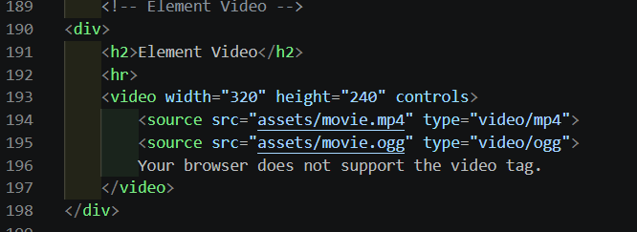

OUTPUT
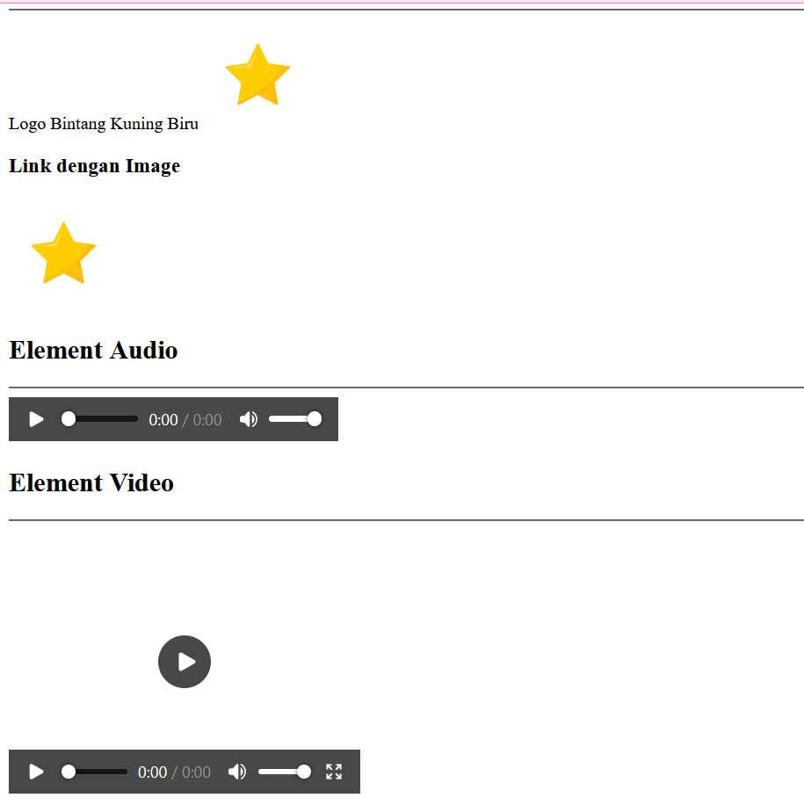
Pada output Element Video, ditampilkan video pada halaman web dengan ukuran yang telah ditentukan. Video dapat dijalankan menggunakan tombol kontrol yang tersedia karena menggunakan atribut controls.

- Elemen Table
- Praktekkan kode HTML di bawah ini pada file index.html yang telah dibuat. Letakkan di dalam block tag <head>.
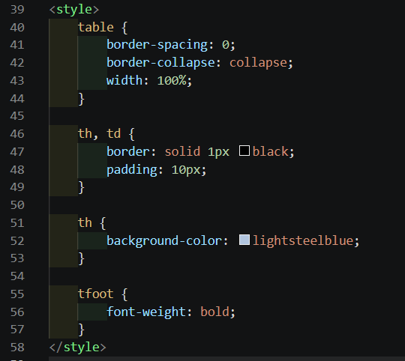
- Praktekkan kode HTML di bawah ini pada file index.html yang telah dibuat. Letakkan di dalam block tag <body>.
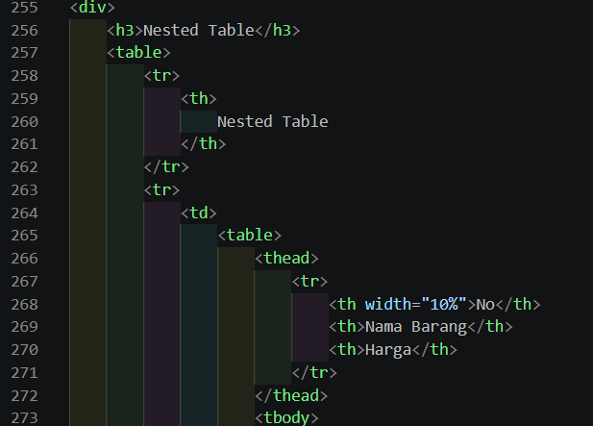
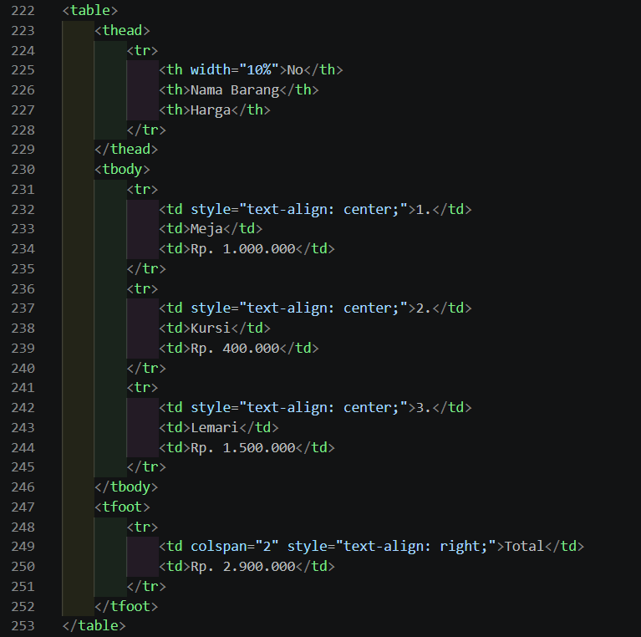

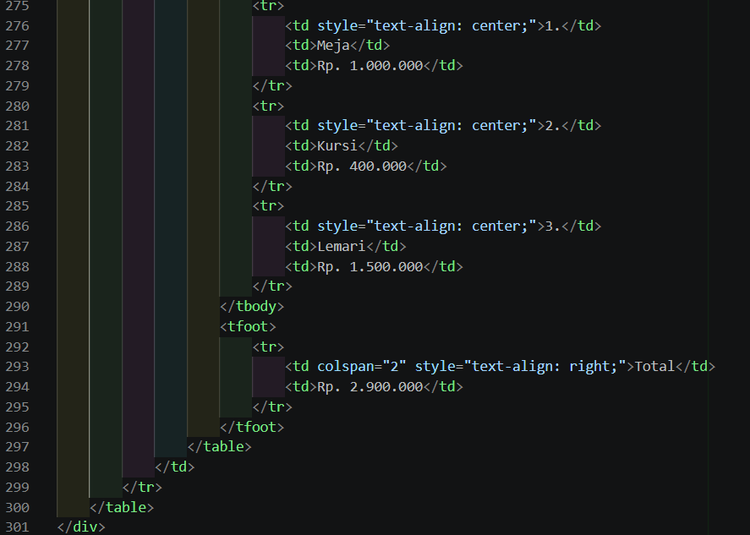

OUTPUT
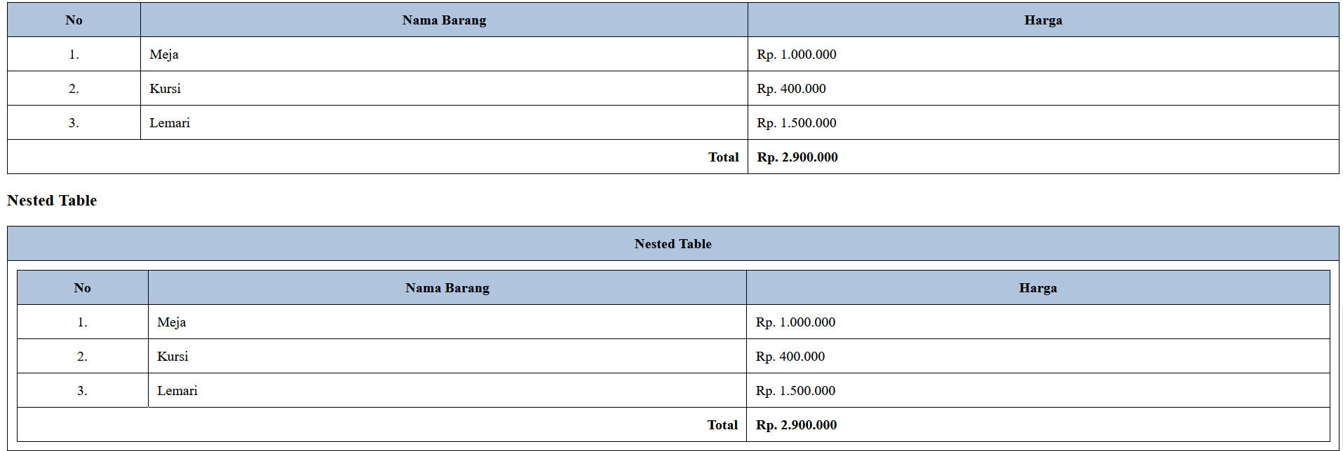
Pada output Element Table, ditampilkan data dalam bentuk tabel yang terdiri dari nomor, nama barang, dan harga. Tabel juga memiliki bagian header, isi tabel, dan total harga. Selain itu, terdapat contoh nested table yaitu tabel yang berada di dalam tabel lainnya.

TUGAS HTML DASAR
- Praktekkan seluruh poin praktikum yang ada di atas.
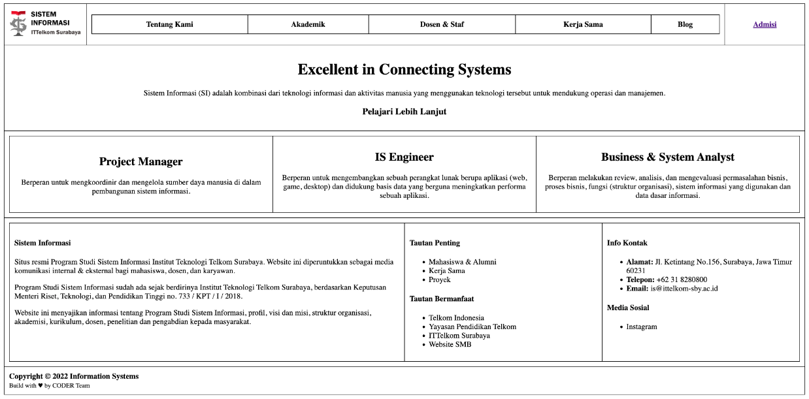
- Buat file tugas.html yang dapat menampilkan output seperti gambar di bawah ini.

- Dokumentasikan hasil praktikum tersebut (screenshot kode program, output pada browser, penjelasan kode program yang ditulis) dalam bentuk Laporan Praktikum.
- Kumpulkan Laporan Praktikum (.pdf) dan file HTML yang telah dibuat di dalam praktikum + tugas praktikum via E-Learning dalam format .zip paling lambat sebelum jadwal praktikum minggu depan.

PRAKTIK CHALLENGE TUGAS.HTML
- Pertama buat index.html seperti ini:

PRAKTIK CHALLENGE HTML DASAR
- Pembuatan Struktur Dasar HTML
- Header & Navigasi
CODE | OUTPUT
<header class="site-header"> <div class="logo-container"> <img src="logo.png" alt="Logo Sistem Informasi ITTelkom Surabaya" class="logo-img"> </div> <nav class="nav-menu"> <a href="#">Tentang Kami</a> <a href="#">Akademik</a> <a href="#">Dosen & Staf</a> <a href="#">Kerja Sama</a> <a href="#">Blog</a> </nav> <div class="admisi-container"> <a href="#" class="admisi-link">Admisi</a> </div> </header> | 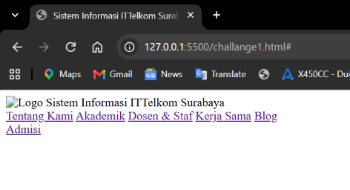
Note :
Gambar di atas menunjukkan tampilan awal dari pengujian file challange1.html pada peramban web lokal (127.0.0.1:5500). Pada tahap ini, halaman web hanya menampilkan struktur dasar elemen HTML mentah tanpa aturan gaya (styling) dari CSS. Terlihat bahwa komponen teks, tautan menu navigasi, tersusun secara vertikal satndart dan ikon logo asset gambar (src) belum terlihat karena belum terhubung atau belum diterapkan bersamaan dengan file penataan gaya.

- Hero Section
CODE
OUTPUT
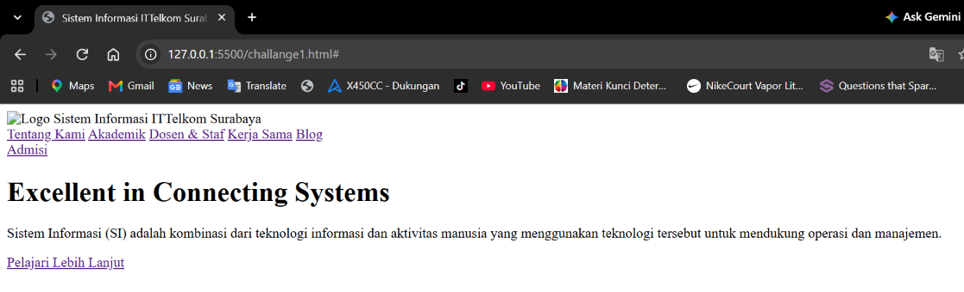
Note :

- Cards Section
- Footer
- Design CSS
- Membuat file CSS
- CSS Flexbox
- Pembuatan Garis Tepi
- Integrasi Logo dan Aset Gambar
- Elemen Logo Telkom
- Alignment

PENGENALAN HTML TINGKAT LANJUT
- Elemen Form
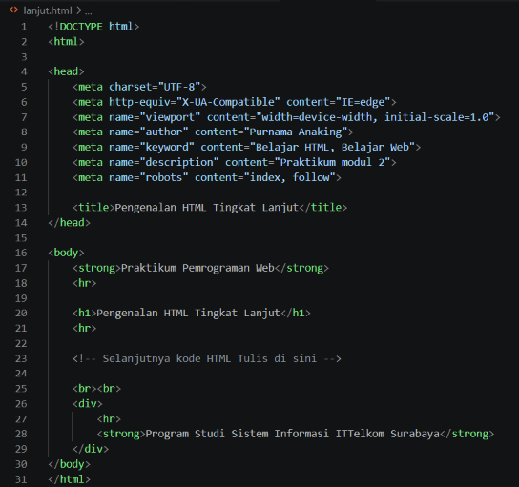
- Buat file index.html pada sebuah folder, kemudian terapkan kode struktur dasar HTML di bawah ini.

OUTPUT
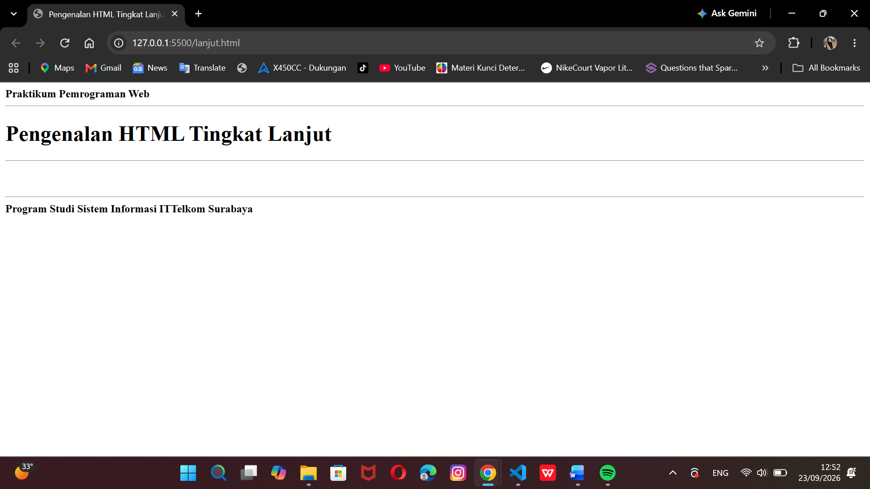
Tampilan struktur awal halaman web untuk materi selanjutnya yang dijalankan pada file lanjut.html. Memperlihatkan pembuatan kerangka dasar menggunakan elemen teks berukuran besar untuk judul utama "Pengenalan HTML Tingkat Lanjut" yang dipisahkan oleh garis pembatas horizontal <hr>, serta penambahan sub-judul di bagian bawahnya.

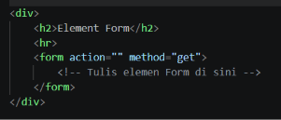
- Tambahkan kode HTML untuk membuat form seperti di bawah ini.

OUTPUT
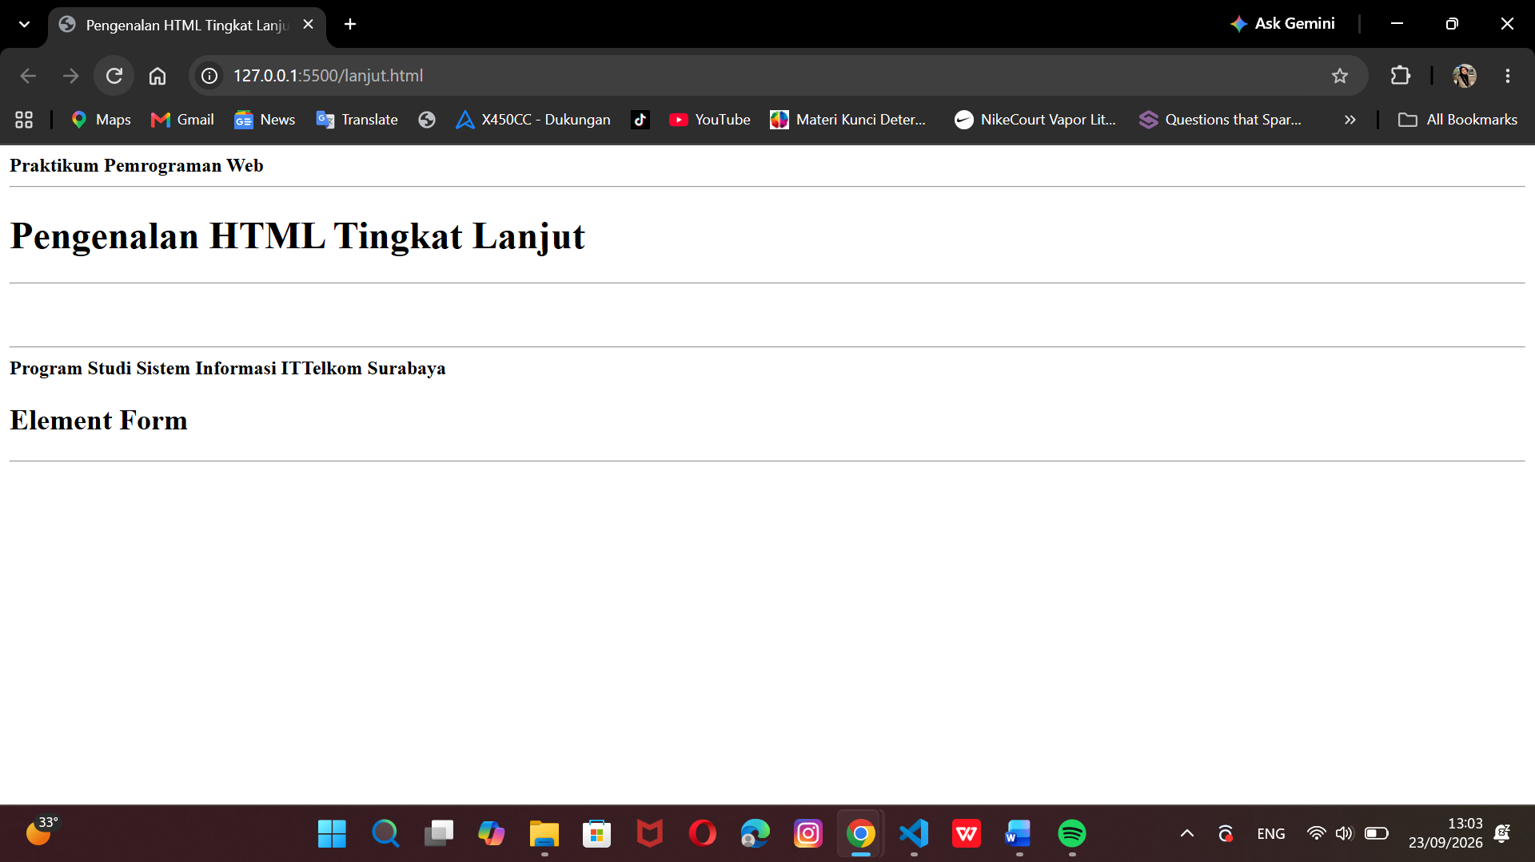
Tampilan antarmuka web pada file lanjut.html setelah ditambahkan struktur Element Form. Pada bagian ini, dibuat sebuah header baru menggunakan teks cetak tebal untuk mengawali implementasi komponen-komponen formulir HTML pada langkah praktikum berikutnya.

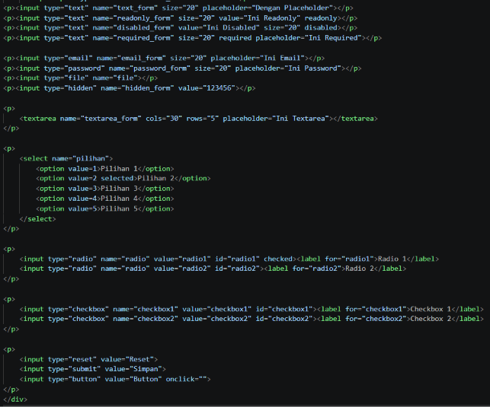
- Praktekkan kode HTML di bawah ini pada file index.html yang telah dibuat. Letakkan di dalam block tag <form>.
OUTPUT
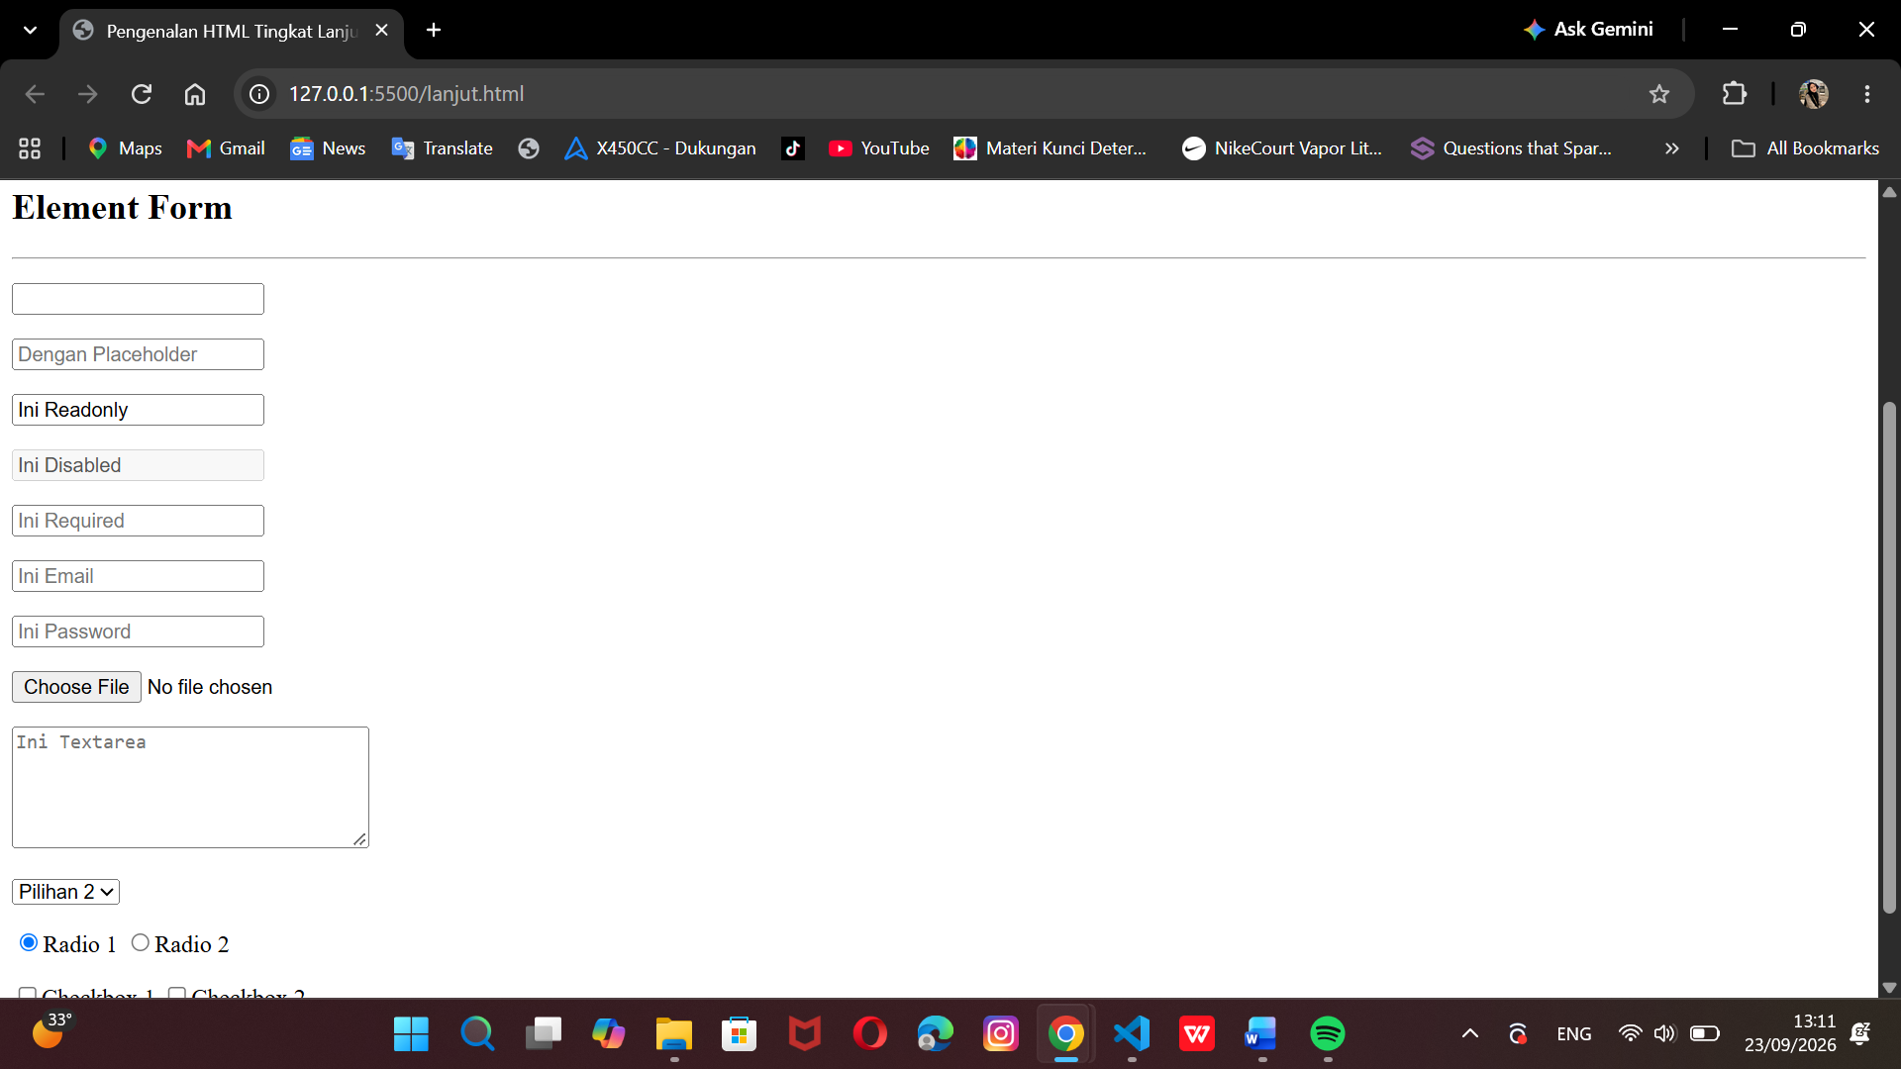
Tampilan output Element Form yang mendemonstrasikan variasi elemen input data interaktif beserta penerapan atribut pemformatannya pada halaman web.

- Elemen Embed
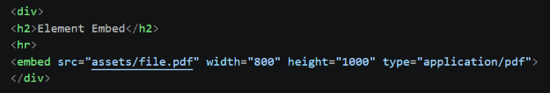
- Praktekkan kode HTML di bawah ini pada file index.html yang telah dibuat. Letakkan di dalam block tag <body>.

OUTPUT
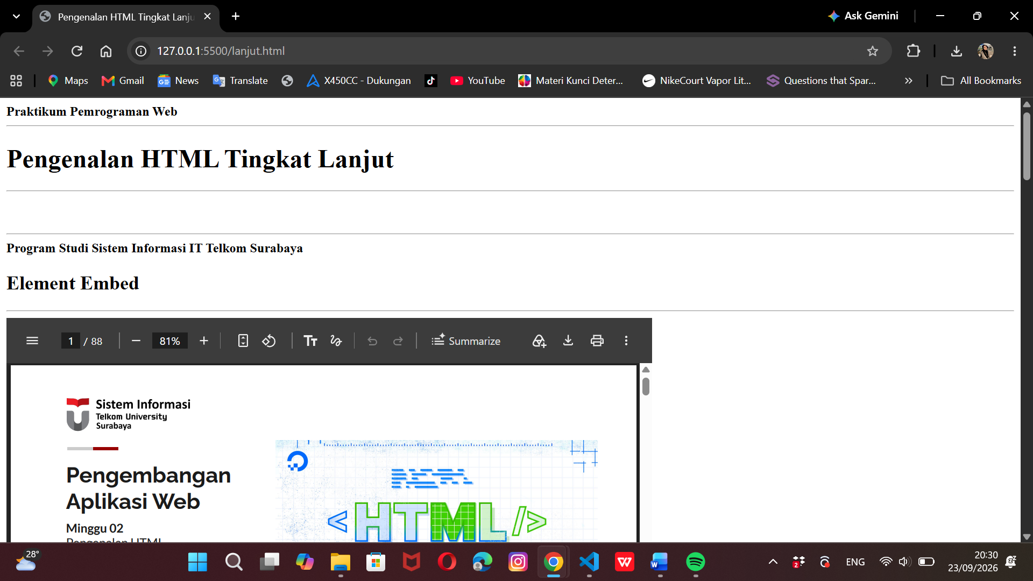
Tampilan output Element Embed yang sukses memuat dokumen eksternal berformat PDF di dalam area halaman web sesuai dengan atribut ukuran yang telah ditentukan.

- Elemen Object
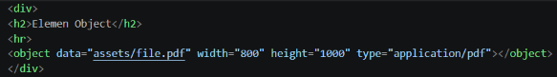
- Praktekkan kode HTML di bawah ini pada file index.html yang telah dibuat. Letakkan di dalam block tag <body>.

OUTPUT
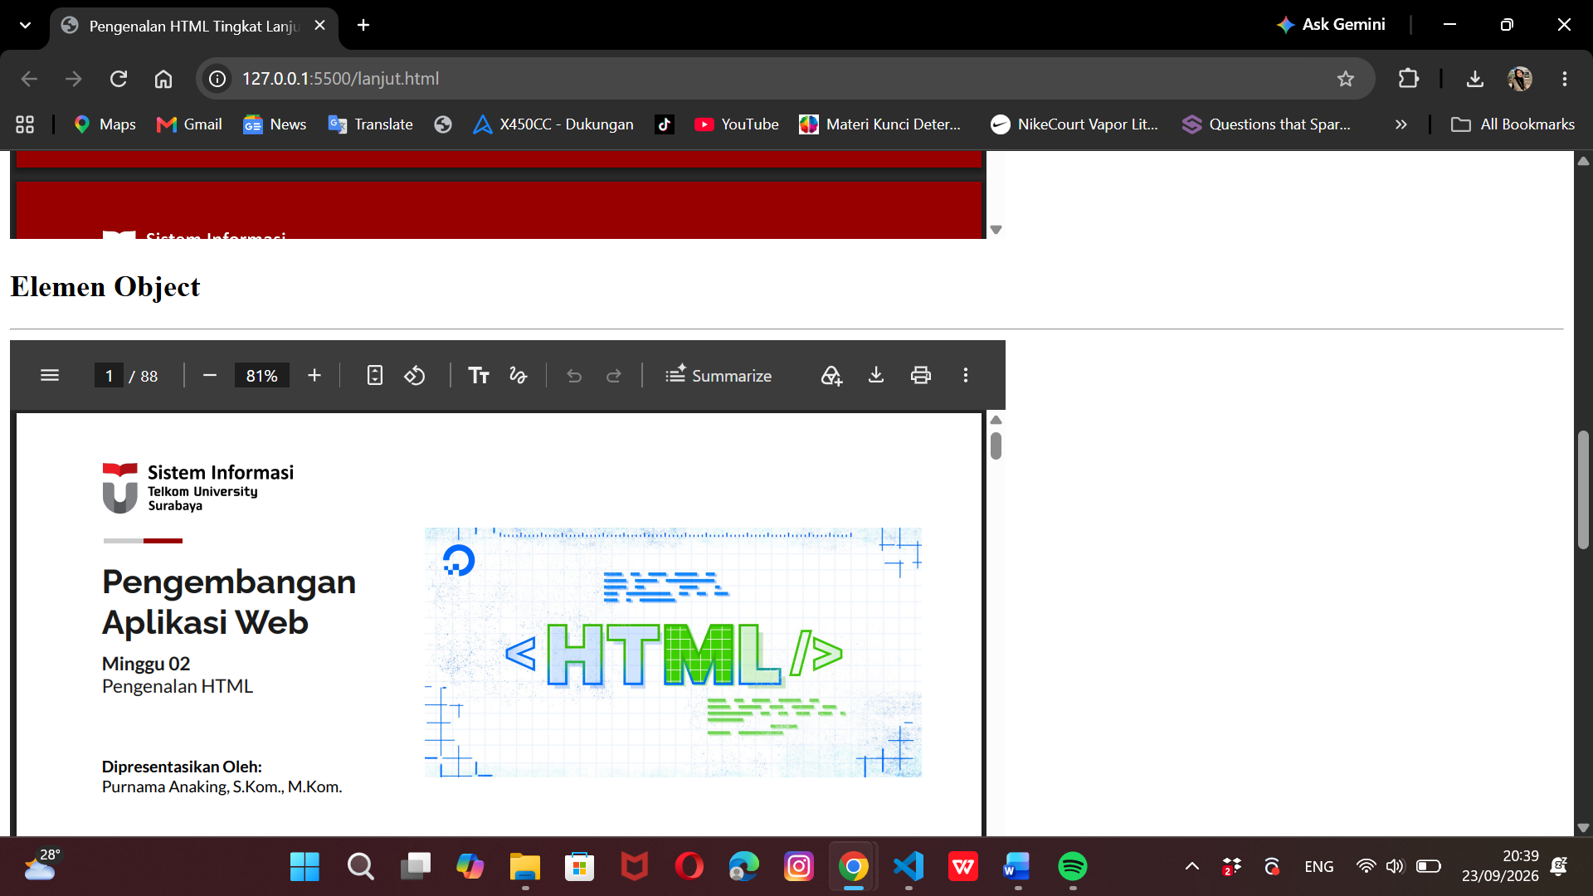

- Elemen Iframe
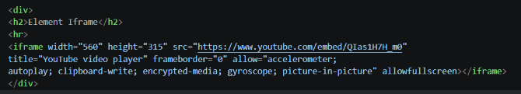
- Praktekkan kode HTML di bawah ini pada file index.html yang telah dibuat. Letakkan di dalam block tag <body>.

OUTPUT
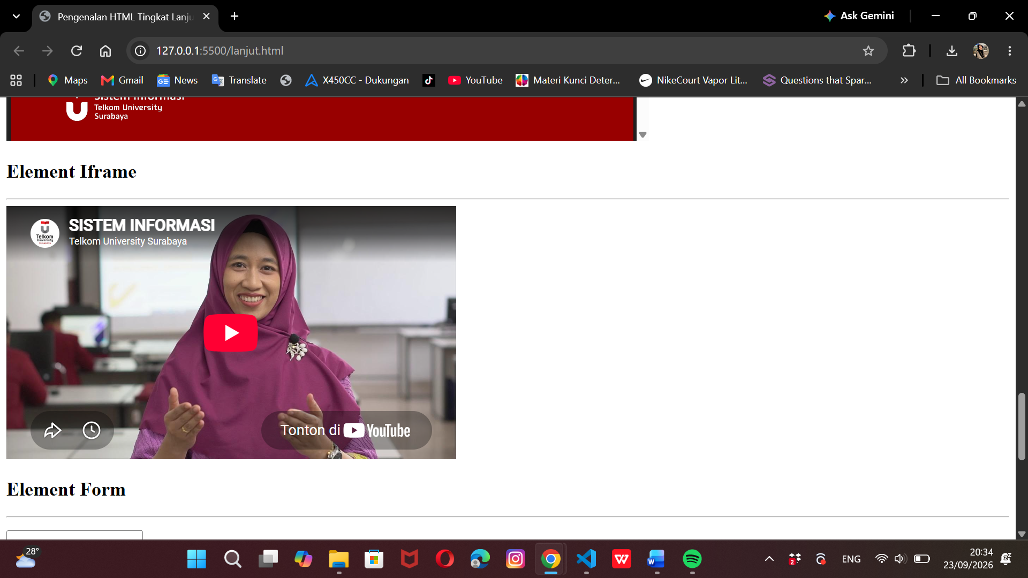
Hasil eksekusi penggunaan Element Iframe pada halaman web. Tag ini digunakan untuk menyematkan konten eksternal secara langsung, pada contoh ini menampilkan pemutar video interaktif dari platform YouTube di dalam tata letak dokumen HTML.

- Tag Semantic HTML5
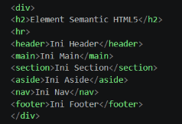
- Praktekkan kode HTML di bawah ini pada file index.html yang telah dibuat. Letakkan di dalam block tag <body>.

OUTPUT
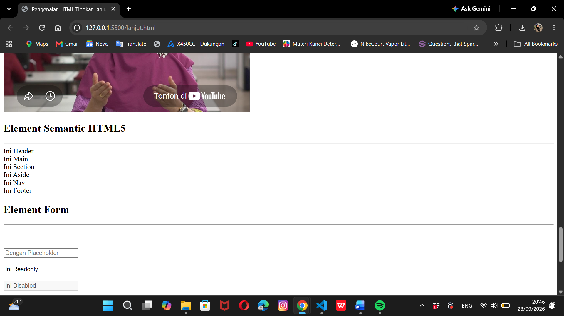
Hasil eksekusi penggunaan Element Semantic HTML5 (seperti header, main, section, aside, nav, dan footer) serta berbagai atribut dasar pada Element Form (seperti placeholder, readonly, dan disabled) pada halaman web.

- Visual Studio Code Plugin : Live Server
- Klik icon Extensions pada bagian kiri Visual Studio Code.
- Ketikkan “Live Server” pada kolom pencarian.
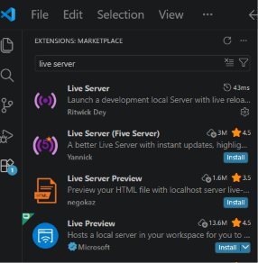
- Pilih Ekstensi Live Server miliki Ritwick Dey. Kemudian klik Install.

- Untuk menggunakan Live Server bisa dengan cara Klik “Go Live” pada bagian kanan bawah Visual Studio Code.

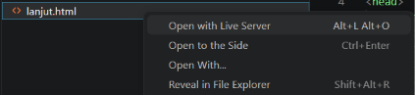
- Untuk menggunakan Live Server bisa juga dengan cara klik kanan via Explorer VSCode pada file yang ingin dibuka, kemudian pilih “Open with Live Server”.

D. TUGAS HTML LANJUT
- Praktekkan seluruh poin praktikum yang ada di atas.
- Buat file semantic.html. Terapkan elemen semantic pada halaman web yang dappat menampilkan output seperti gambar di bawah ini.
- Buat file form.html yang dapat menampilkan output seperti gambar di bawah ini.
- Online-kan Halaman HTML anda ke Github Pages atau Vercel atau Netlify.
- Dokumentasikan hasil praktikum tersebut (screenshot kode program, output pada browser, penjelasan kode program yang ditulis, serta domain URL dari Github Pages, Vercel atau Netlify anda) dalam bentuk Laporan Praktikum.
- Kumpulkan Laporan Praktikum (.pdf) dan file HTML yang telah dibuat di dalam praktikum + tugas praktikum via E-Learning dalam format .zip paling lambat sebelum jadwal praktikum minggu depan.

